Додаток 2 до оголошення

Технічне завдання
на закупівлю товару «Міні-гудронатор, рециклер асфальтобетону, інфрачервоний нагрівач асфальту» (код ДК 021:2015: 43310000-9 — Машини для цивільного будівництва)

ЗАГАЛЬНІ ВИМОГИ:

Міні-гудронатор
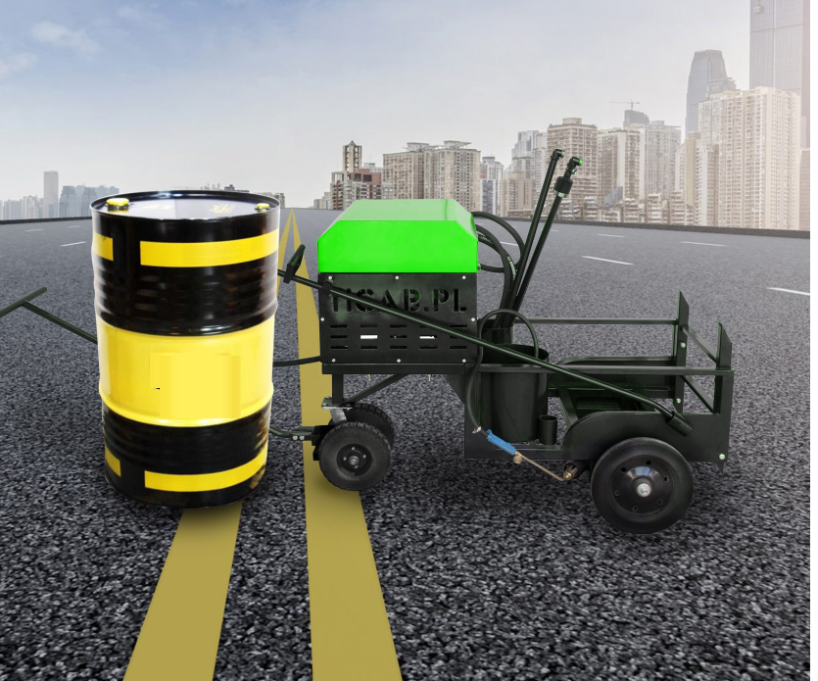
Розпилювач бітумної емульсії (міні-гудронатор) має бути призначений для грунтовки асфальтного покриття при невеликому ямковому ремонті, асфальтуванні прибудинкових територій, а також для заливання швів та тріщин бітумною емульсією.

Ручний розпилювач бітумної емульсії має бути розроблений спеціально для економічного та швидкого розпилювання холодних бітумних емульсій для герметизації асфальтного покриття невеликих ділянок. Дозволяти покрити бітумною емульсією 400кв.м. за 1 годину роботи, витрачаючи при цьому 200л. емульсії.
Міні-гудронатор має легко транспортуватися як автотранспортом, так і вручну в процесі експлуатації. Для стабільної роботи пристрій має бути оснащеним системою нагрівання та промивання.

Забір бітумної емульсії має здійснюватися з бочки об’ємом 200 л., яка встанавлюється на міцну раму безпосередньо на пристрій. Для полегшення робіт при навантаженні тари, міні-гудронатор має бути оснащений спеціальною реверсною системою для заливання бітумної емульсії із зовнішньої ємності у встановлену на пристрій бочку. Система нагрівання має дозволяти використовувати розпилювач бітумної емульсії в холодну пору року.
Швидкість розпилювання бітумної емульсії: 4л/хв

Витрачання бітумної емульсії: 0,8л/м.кв.(максимально)
Об’єм бітумно-емульсійної цистерни: 200л-не входить в комплектацію
Габаритні (що транспортуються) розміри ДШВ: 140*95*120см.
Вага (без цистерни): 120кг.
Продуктивність: 400м.кв.за1год.роботи
Витрата бітумної емульсії – 200 л/год
Шланг вудки розпилювання – 4 м
Очищення системи –дизельним паливом
Функція самозакачування цистерни
Міцна металева рама на колесах для зручного переміщення
Система підігріву ємності з емульсією
Комплектація
Рама на колесах для пересування
Силовий блок
Шланги подачі бітумної емульсії
Газовий пальник з редуктором

Рециклер асфальтобетону
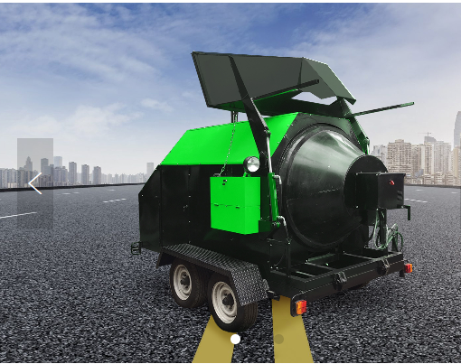

Технічні характеристики:
Стан: Новий
Переміщення: причіпний
Ходова: колісна
Рециклер асфальтобетону, міні-асфальтний завод для виготовлення і переробки асфальту. Має виробляти до 1800 кг якісної гарячої асфальтобетонної суміші кожну годину, безпосередньо на об'єкті, в ємності установки:
- з бітуму і інертних матеріалів (щебеню, піску, порошку)
- з шматків асфальтового брухту або відходів фрезерування.
- з заздалегідь приготовлених «напівфабрикатів».
-Ефективне перемішування має забезпечуватися спеціальною системою ребер на внутрішній поверхні барабана.
-Розігрів має відбуватисяя відкритим полум'ям дизельного пальника в обертовому теплоізольованому барабані.
Витрати палива-1,5-2 л. / год (двигун), 8-14 л / год. (Пальник).
Має бути виготовленим на базі двухостного причепа-платформи.
Генератор (дизельний) -7,5 Квт, (10 к / с).
Пальник (дизельна ECOflam, Італія) витрата палива не більш 8-14 л / год
Температура нагріву суміші- 120 ° С-180 ° С
Об'єм паливного бака -100 л.
Об'єм масляного бака гідросистеми-30 л.
Сервісне гарантійне обслуговування 12 міс.

У випадку надання учасником еквіваленту він має надати порівняльну таблицю (технічні характеристики еквіваленту не повинні бути гіршими).

Інші вимоги:
1. Товар повинен бути новим.
2. Товар (упаковка) повинен містити маркування відповідно до стандартів виробника, яке надає змогу ідентифікувати Товар, його походження, дату виробництва.
3. Строк гарантії на Товар – не менше гарантійного строку заводу-виробника, але не менше 12 місяців.
4. Товар не повинен знаходитися під заставою або під арештом.
5. Якість Товару повинна відповідати вимогам ДСТУ та нормативним вимогам із захисту довкілля.
6. Ціна Товару, включає в себе ціну за одиницю Товару та усі необхідні податки, збори та обов’язкові платежі, що мають бути сплачені, а також витрати на транспортування предмету закупівлі до місця поставки, визначеного замовником, сплату мита, податків та інших зборів і обов’язкових платежів, що сплачуються або мають бути сплачені згідно з чинним законодавством України.
7. Учасники, які є виробниками товару, повинні надати гарантійний лист (оригінал) від свого імені, який підтверджує можливість постачання товару замовнику згідно з умовами оголошення про закупівлю.
8. Учасники, які є офіційними представниками, дилерами, дистриб'юторами виробника товару, повинні надати: оригінал або нотаріально завірену скан-копію гарантійного листа від виробника товару або завірену (нотаріально або виробником) скан-копію договору про співпрацю учасника із виробником або дилерський договір або інший документ, який підтверджує можливість постачання товару замовнику згідно з умовами оголошення (договору купівлі-продажу, тощо)
9. Для підтвердження технічних та якісних характеристик предмета закупівлі Учасник при поставці повинен надати: копію сертифікату (паспорту) якості та (або) відповідності на Товар, та (або) інший аналогічний документ що підтверджує якість Товару.

Інфрачервоний нагрівач асфальту
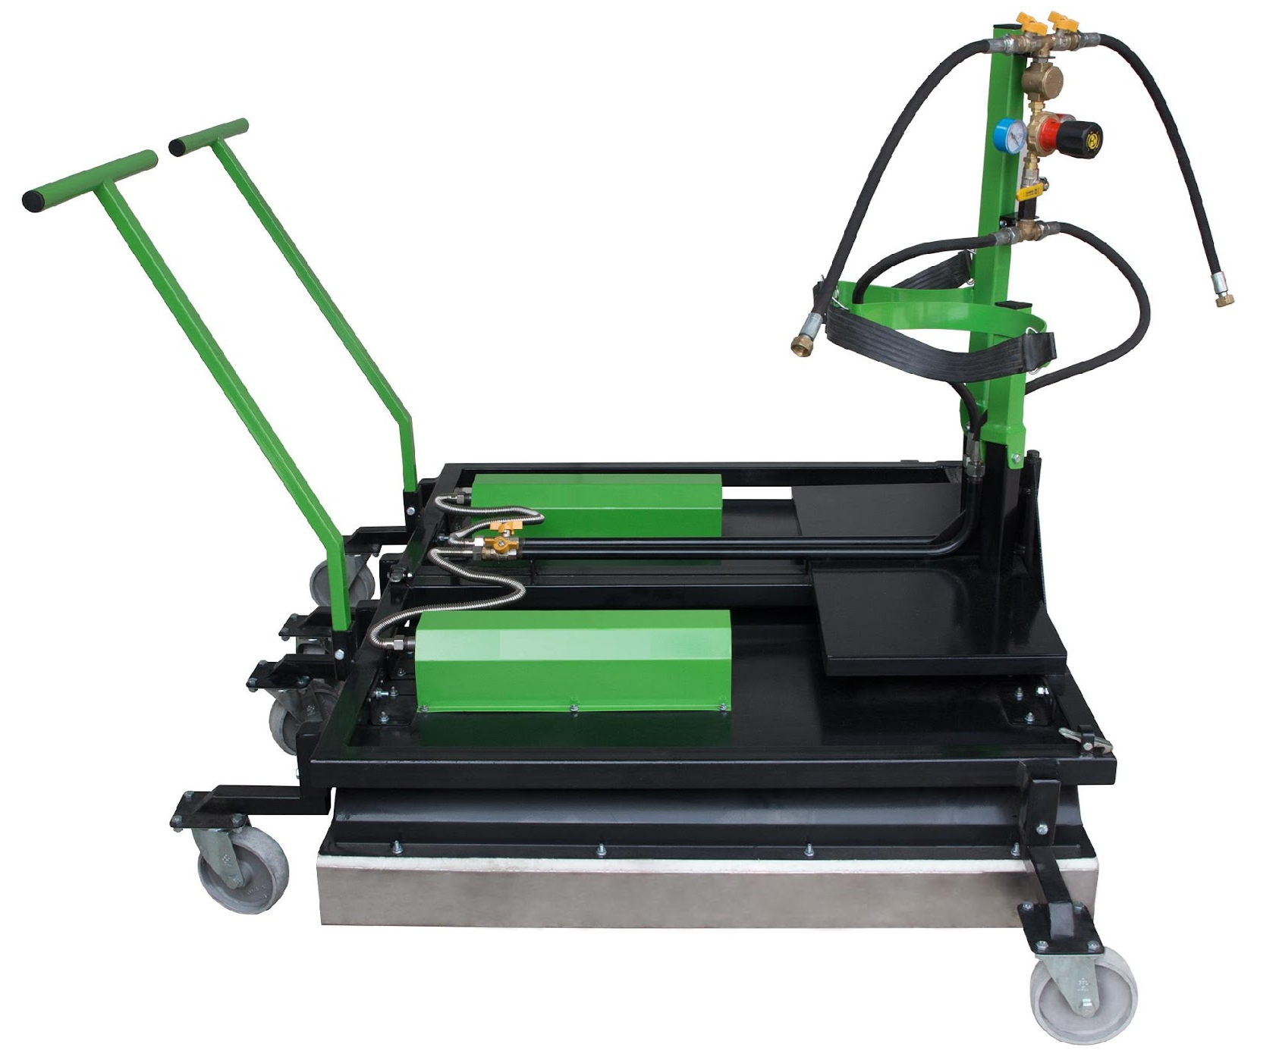
Інфрачервоний нагрівач асфальту має бути призначеним для ремонту асфальту навколо люків, колодязів або в інших важкодоступних місцях. При компактних розмірах має бути здатен обробити до 70 м² за зміну.
Нагрівач асфальту має бути обладнаний двома нагрівальними панелями, які можуть проводити розігрів асфальту на ділянці 200 * 60 см або 100 * 120 см.
ХАРАКТЕРИСТИКИ:
- Продуктивність установки – 30-70 м² ямкового ремонту в зміну.
- Паливо пропан.
- Робочі розміри ділянки, що нагрівається – 2 зони по 100х60 см.
- Управління -механічне.
- Рекомендована заправна ємність 2 балони по 45 л.(балони в комплект не входять)
- Споживання 4.5-5.5 кг/год (в залежності від температури зовнішнього середовища).
- Тип розпалювання механічний
- Матеріал нагріву- М'який керамічний нагрівальний елемент
- Розподільник тиску- Газовий редуктор
- З'єднувальні елементи- Газовий нерж.шланг, газовий гумовий шланг
- Подача газу в пальнику- форсунки газові
- Арматура газова- Шарові крани
- Колеса- Алюмінієві термостійкі колеса
- Маса без балонів 98 кг.

